**CERTIFICADO DE CUMPLIMIENTO AT-M0025-ECU**

Certificado n°: A-200922

**IDENTIFICACION DEL CLIENTE:**

**Cliente:** ANGEL VILLAMAR RAMOS

**Ruc:** 0924619513001

**Dirección:** Nva Prosperina Mz 2316ª Villa 15, Guayaquil

**IDENTIFICACION DEL EQUIPO A CALIBRAR**

**Descripción:** Fusionadora

**Marca:** SIGNALFIRE

**Modelo:** AI-9

**Serial:** V03C21037628

**EQUIPOS UTILIZADOS**

|  |  |  |  |
| --- | --- | --- | --- |
| **MODELO** | **DESCRIPCION** | **N/SERIE** | **FECHA CALIBRA** |
| EXFO | OTDR 730C-SM1-EA | 1152429 | 15/08/2021 |
| FHP2A04 | POWER METER SM UPC | 104811-31 | 25/03/2021 |
| FHS2D02F | FUENTE DE LUZ SC UPC -05.00 dBm | 125402-59 | 20/03/2021 |
| CONNECTION COT-5021 | BOBINA DE LANZAMIENTO 1KM SC APC | N/A | N/A |

**DETALLE TECNICO**

El equipo requiere; cambio de electrodos, calibración de sensores y mantenimiento general

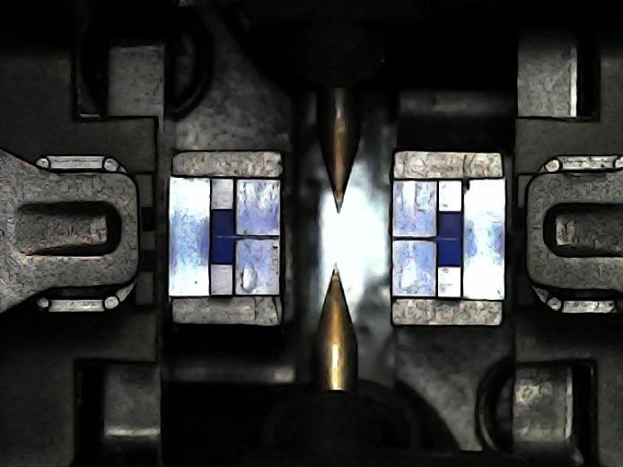

*Img 1 Oxido de silice en los electrodos*

Certificado n°: A-200922

**RESULTADO DE LA CALIBRACION**

|  |  |  |  |  |  |  |  |  |  |  |
| --- | --- | --- | --- | --- | --- | --- | --- | --- | --- | --- |
| **PROGRAMA** | SM | SM | SM | SM | SM | SM | SM | SM | SM | SM |
| **PERDIDA** | 0.01 | 0.01 | 0.01 | 0.01 | 0.00 | 0.00 | 0.01 | 0.02 | 0.01 | 0.00 |
| **TIPO DE FIBRA** | G.652D | G.652D | G.652D | G.652D | G.652D | G.652D | G.652D | G.652D | G.652D | G.652D |
| **AJUSTE** | Electrodos | ✓ | Cámaras | ✓ | Holders | ✓ | Led´s | ✓ | Motores | ✓ |

El uso de diversos instrumentos de medición, métodos, fibra óptica o pruebas en diferentes entornos puede provocar resultados de pruebas diferentes. Las pruebas realizadas certifican que los elementos anteriores se han probado bajo los requerimientos y estándares establecidos por el fabricante SIGNALFIRE LTD.

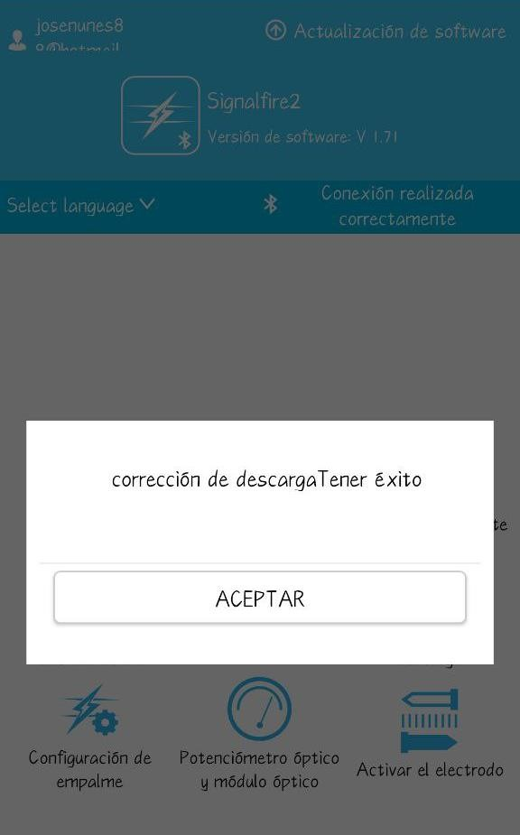Los procedimientos realizados en las pruebas de desempeño nos permitieron obtener resultados positivos en el diagnóstico, ajuste y calibración del equipo. Todo enmarcado en las especificaciones exigidas por cada fabricante.

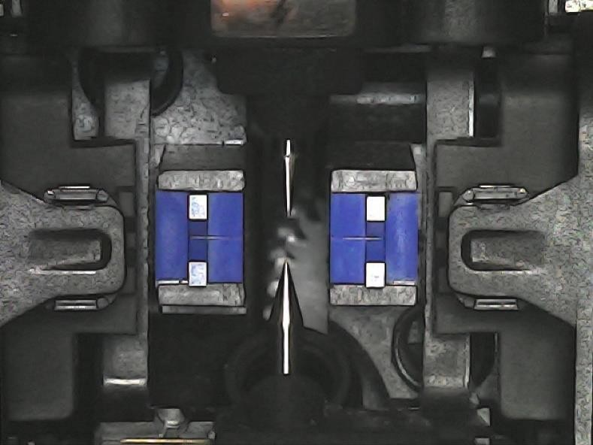

*Img 2 Electrodos libres de suciedad*

*Img 3 Calibracion de arco correcta*

Certificado n°: A-200922

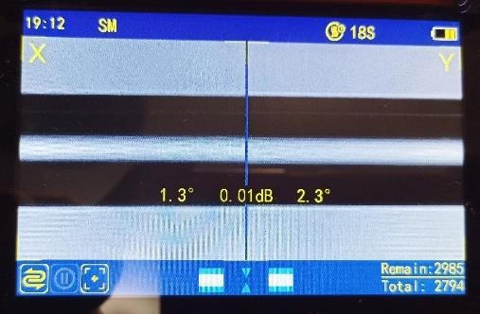

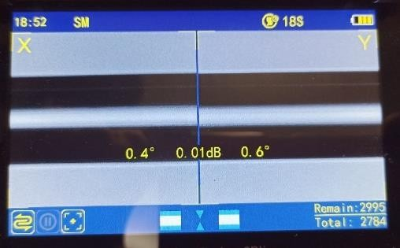

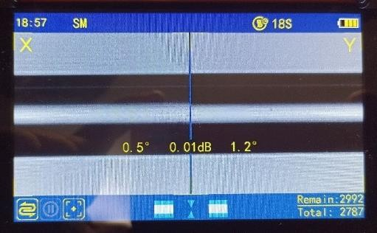

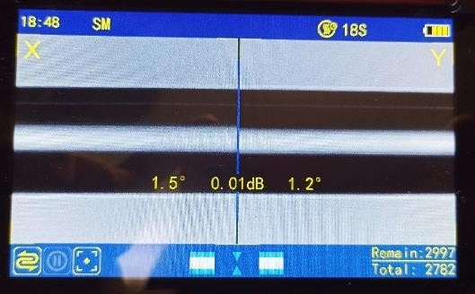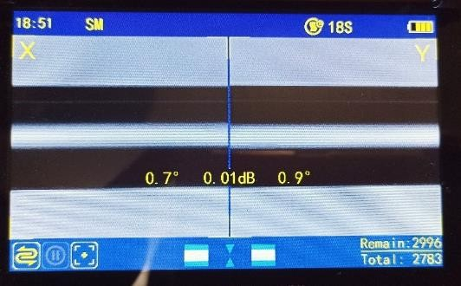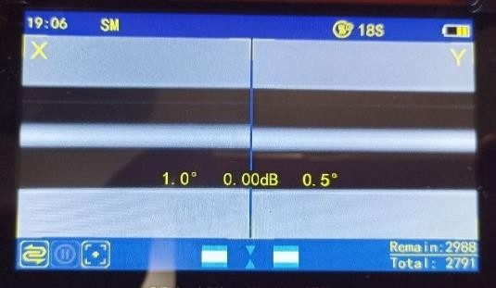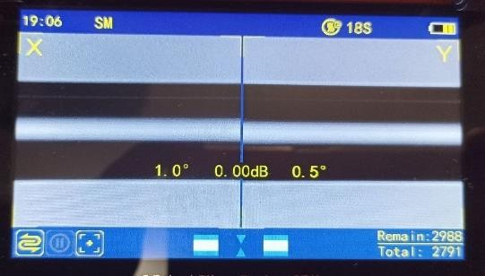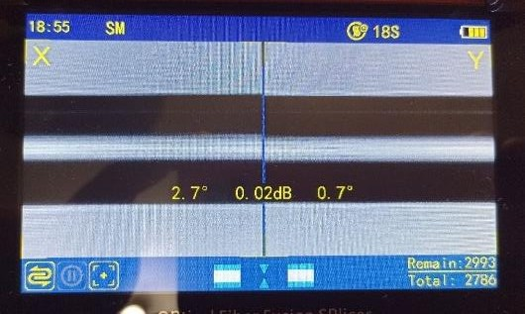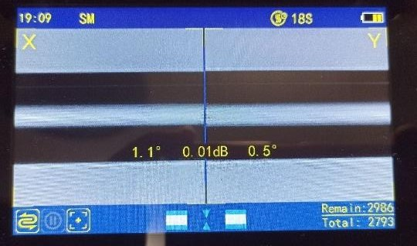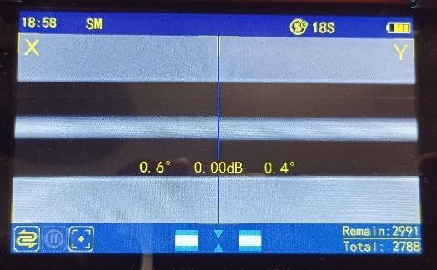

*Img 4 Resultados de las fusiones*

|  |  |  |  |  |
| --- | --- | --- | --- | --- |
| ***PERDIDA ESTIMADA FUSIONADORA*** | **PERDIDA MEDIDA OTDR** | **POTENCIA FUENTE DE LUZ** | **MEDICIÓN POWERMETER** | **PERDIDA RELATIVA** |
| 0.01 dB | 0.06 dBm | -05 dBm | -05.12 dBm | 0.02 dBm |
| 0.01 dB | 0.05 dBm | -05 dBm | -05.09 dBm | 0.09 dBm |
| 0.01 dB | 0.06 dBm | -05 dBm | -05.13 dBm | 0.03 dBm |
| 0.01 dB | 0.04 dBm | -05 dBm | -05.15 dBm | 0.05 dBm |
| 0.00 dB | 0.02 dBm | -05 dBm | -05.12 dBm | 0.02 dBm |

Certificado n°: A-200922

**CONDICIONES DE LA CALIBRACION**

**Temperatura ambiente:** 32 ± 2 °C

**Presión Atmosférica:** 1011 hPa

**Humedad Relativa:** 49 ± 5 %

**RECOMENDACION Y CONCLUSION TECNICA:**

* El equipo es una fusionadora de 4 motores, es necesario mantener la limpieza en el V-groove y holders debe ser constante para evitar problemas de alineación.
* El equipo se encuentra actualizado.
* Se recomienda mantener el equipo y sus elementos limpios y/o hacerle limpieza después de cada jornada laboral, ya que esto impedirá que se acumule polvo y se vea afectado el desempeño del equipo.
* Se recomienda no exponer la maquina en ambientes húmedos o aquellos ambientes donde haya condensación.
* Se sugiere no pelar la fibra con la tapa de la fusionadora descubierta.
* Al cerrar la tapa de la fusionadora realizarlo con cuidado y no tirarla.
* Realizar un ajuste de arco cada vez que se note un cambio atmosférico.
* Se recomienda realizar ajuste de arco cada vez que haya un cambio climático, así se prolonga la vida de los electrodos.
* La FUSIONADORA DE FIBRA OPTICA SIGNALFIRE AI-9 quedo funcionando y calibrada para a la emisión de este certificado.
* El horno funciona correctamente.
* Limpiar el hilo de fibra con un solvente (alcohol isopropílico) para eliminar las impurezas.

Fecha de Calibración:20/09/2022 Validez de la Calibración:20/09/2023



# VERIFICADO POR:

Ing. de Telecomunicaciones Senescyt: 8622154911